# 桃園市淨零建築能效講習會

1. 活動名稱:桃園市淨零建築能效講習會
2. 活動日期:114年7月18日(星期五)
3. 活動時間:09:00~12:00、13:00~16:00(上午下午各一場，共二場次)
4. 活動地點:桃園市綜合會議廳2樓會議廳(桃園市桃園區縣府路11號2樓)

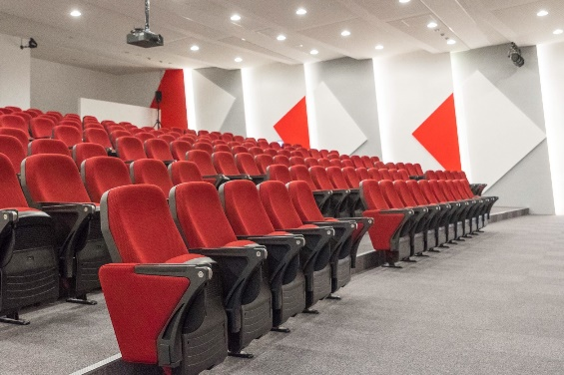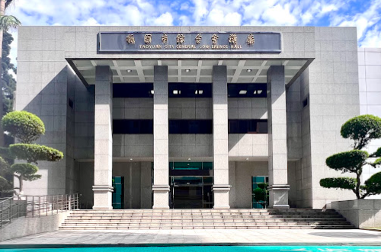

1. 主辦單位:桃園市政府建築管理處

執行單位:財團法人台灣建築中心

1. 報名對象:
2. 建築師、土木技師、冷凍空調技師及相關公會團體會員及從業人員。
3. 本府相關單位。
4. 報名方式費用及注意事項:
5. 報名費用：免費。
6. 開放名額：上午下午各一場，共二場次(每場次150人)。
7. 報名方式：一律採網路報名。

* 上午場: https://forms.gle/yyGe2q5DorpCgCeT6
* 下午場: https://forms.gle/BSD3AtbsWL5foez69

1. 本會議廳禁止飲食，不另行提供紙本講義。
2. 活動議程
3. <上午場>

| **時間** | | **議程內容** |
| --- | --- | --- |
| 08：40~09：00 | - | 簽 到 |
| 09：00~09：10 | 10分鐘 | 長官致詞(活動大合照) |
| 09：10~10：00 | 50分鐘 | 新建建築能效基準  與評估作業流程 |
| 10：00~10：10 | 10分鐘 | 休 息 |
| 10：10~11：00 | 50分鐘 | 提升新建建築能效  設計與措施 |
| 11：00~11：10 | 10分鐘 | 休 息 |
| 11：10~11：45 | 35分鐘 | 淨零建築案例分享 |
| 11：45~12：00 | 15分鐘 | 交流討論 |
| 12:00 | - | 活動結束 |

1. <下午場>

| **時間** | | **議程內容** |
| --- | --- | --- |
| 12：40~13：00 | - | 簽 到 |
| 13：00~13：10 | 10分鐘 | 長官致詞(活動大合照) |
| 13：10~14：00 | 50分鐘 | 新建建築能效基準  與評估作業流程 |
| 14：00~14：10 | 10分鐘 | 休 息 |
| 14：10~15：00 | 50分鐘 | 提升新建建築能效  設計與措施 |
| 15：00~15：10 | 10分鐘 | 休 息 |
| 15：10~15：45 | 35分鐘 | 淨零建築案例分享 |
| 15：45~16：00 | 15分鐘 | 交流討論 |
| 16:00 | - | 活動結束 |

1. 課程相關證明（僅提供予全程出席者，以實際簽到為準）
2. 內政部國土管理署建築師執業執照換證積分。
3. 公務員終身學習時數認證。
4. 行政院公共工程委員會技師執業執照換證積分。
5. 場地交通方式:
6. 大眾運輸  
   （1）臺鐵：可搭乘至桃園火車站，轉乘市區公車「1路」、「L112府前線」（平日行駛）等路線，至市政府周邊下車，步行約3–5分鐘即可抵達。

（2）高鐵：自高鐵桃園站可搭乘快捷公車至桃園火車站，再依前述方式轉乘公車前往。

1. 自行開車  
   可經由國道1號或國道2號至南崁或南桃園交流道，轉接市區道路（如大興西路、文中路、廈門街等）接往縣府路即可到達。
2. 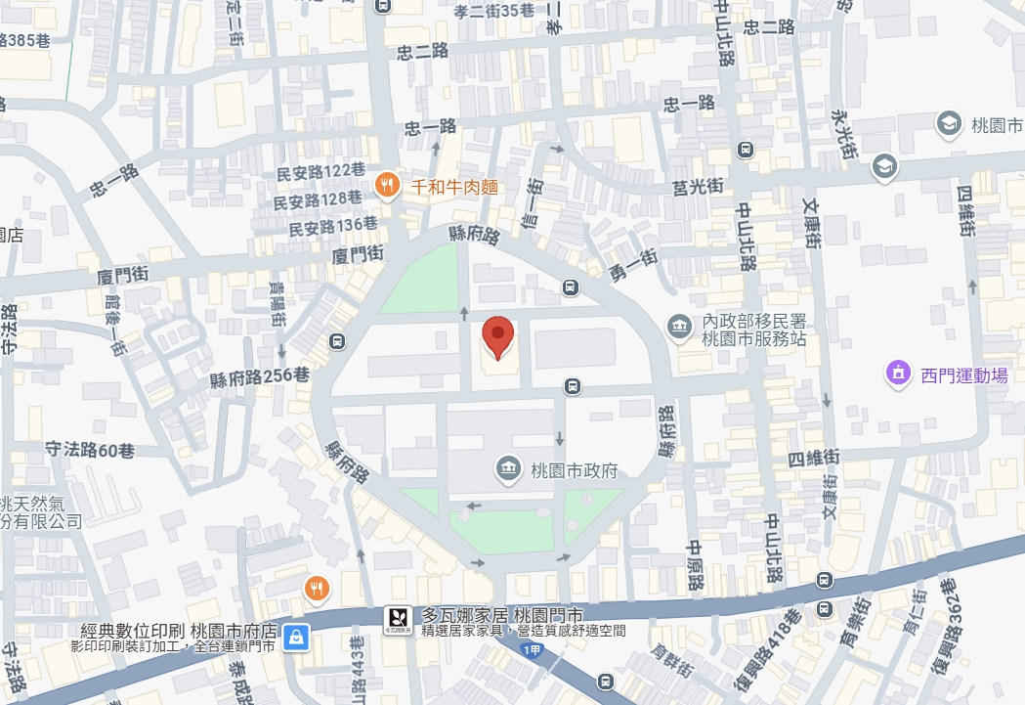停車場資訊  
   周邊停車場：府前地下停車場、西門地下停車場
3. 聯絡窗口:財團法人台灣建築中心 徐先生(02-8667-6111#2253)